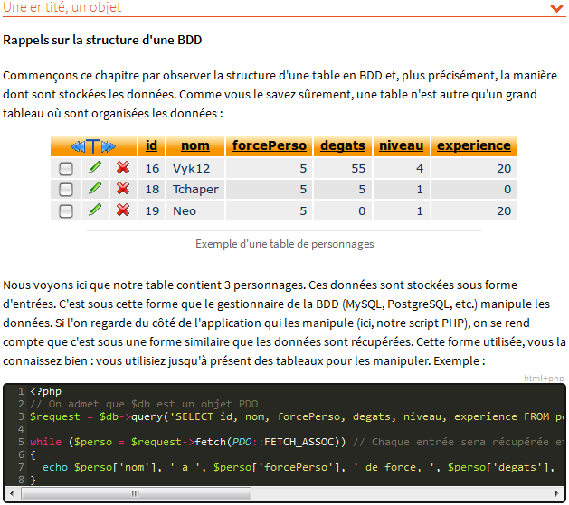

Maintenant, en utilisant des objets :

